附件2：考试操作流程
第一步 手机下载腾讯会议客户端。
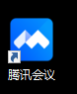
第二步 搜索考场的腾讯会议号，进入会议。
考试时间：15:00-18:00，注意，加入会议时要将个人名称设置为“姓名-专业”；会议设置要开启自动连接音频、入会开启摄像头和入会开启麦克风功能（如下图所示）。
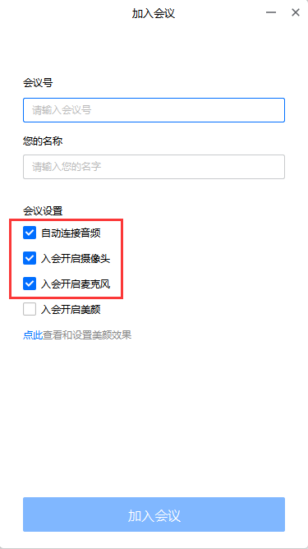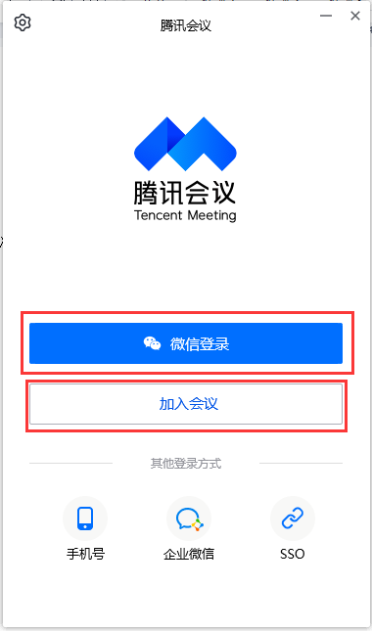
第三步 考前30分钟，进入会议室，解除静音并开启视频，具体操作如图所示。并将手机（监考机位）按要求摆放好。

第四步 考前20分钟，在接收到监考员查验证件指令后，手持身份证至面部两侧，转向摄像头，展示给监考员，证件与本人不符或证件不齐者，不允许参加考试。
第五步 监考员宣布开始答题，即可作答。开考30分钟后，才可提前交卷。提交试卷后，方可离开考场。

